Heap Table
- Heap Table组织结构
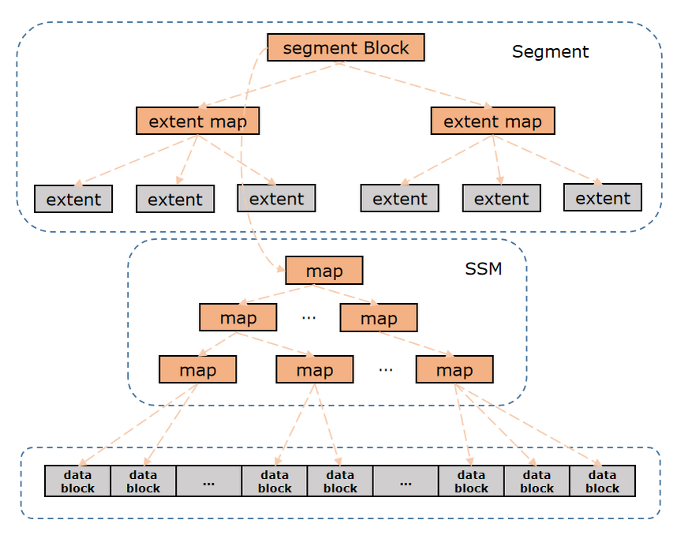
Heap Segment由三部分组成，segment元数据管理页面记录并管理整个segment下所有的extent，ssm记录并管理所有data block的空闲度，heap data block记录行数据。

- Heap Data Block
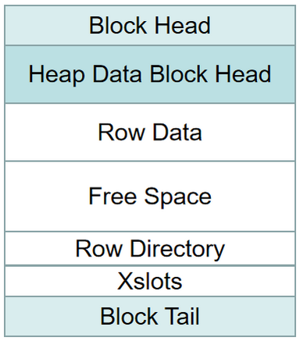

Heap Data Block由Block Head、Heap Data Block Head、Row Data、Row Directory、Xslots、Block Tail组成。

2.1 Block Head

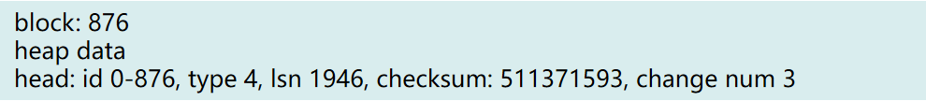

- check sum: 用于校验页面是否被损坏。
- change num: 跟BlockTail上的change num做对比校验页面是否出现半写。出现半写的页面可以通过双写区恢复。
- lsn: 最后一次修改页面的redo所在的group的lsn。用于恢复过程中跳过已落盘的日志。
- id: block所在的文件，以及在文件中的位置。
- type：页面类型， Heap Data Block, Btree Data Block， Segment Block, SSM Block等。

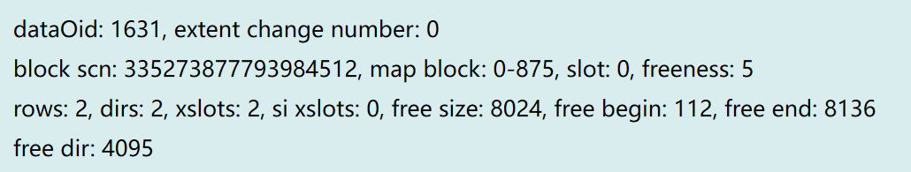
- dataoid: block所属的segment对象ID。
- extent change number: extent list change number，segment的extent一般来说是一直增加的，但是shrink操作会将segment尾部的连续空extent释放，然后在新的extent list基础上增加extent， 此时ecn就会增加一次。
- block scn: 页面上最后一次提交并且clean了的xslot的提交scn。
- map block: data block所属的空闲空间管理页面。
- Slot: data block在空闲空间管理页面上的槽位。
- Freeness: data block的空闲度。
- Rows: 页面上的行数。
- Dirs: 页面上row dir的数量，row dir包括已删除的行的dir和已经释放的dir。Dirs大于等于rows。
- Xslots: 页面上xslot的数量。
- Si xslots：xslot中可串行化事务的xslot数量。
- freesize: 页面上可用的空闲空间字节数。
- free begin：连续的空闲空间其实位置。
- Free end： 连续的空闲空间结束位置。
- Free dir：第一个释放的dir槽位。

2.2 Row Directory
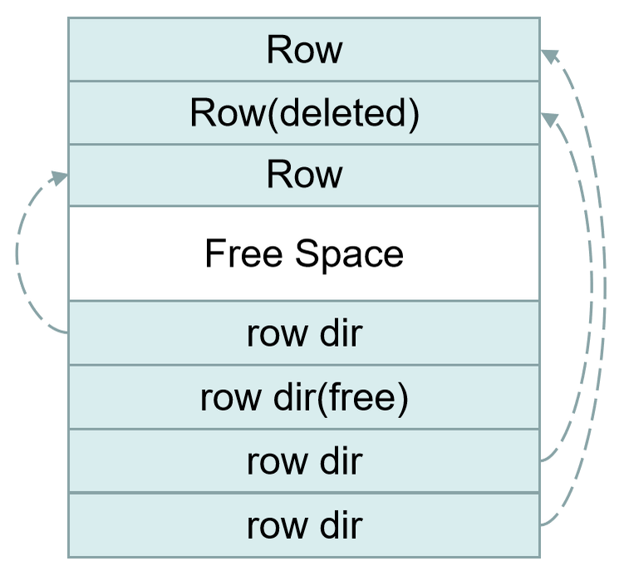

一个row的位置通过rowid来表示，rowid由5个部分组成：
- Data object id： 行所属的segment的object id。
- Space id：行所属的表空间id.
- File id: 行所属文件在表空间内的id.
- Block id； 行所属的block在文件内的编号.
- Dir：行在页面内的dir数组上的位置.

Row directory中的每一个元素称为dir，一个Dir是2个字节，16 个bit，低12bit存储的是对应行在页面上的偏移位置，高4位为标记位，其中高2位用于已经free的dir。并不是每一个dir都对应一个行，已经删除并且释放了的dir，会被打上FREE标记。这种dir是可以被复用的，并没有对应的row。
已经free的dir，低12位就不再是行的偏移位置了，而是指向下一个已经free了的dir， block上的free dir只需要指向第一个free的dir，这些free dir构成了一条链。

2.3 Xslot

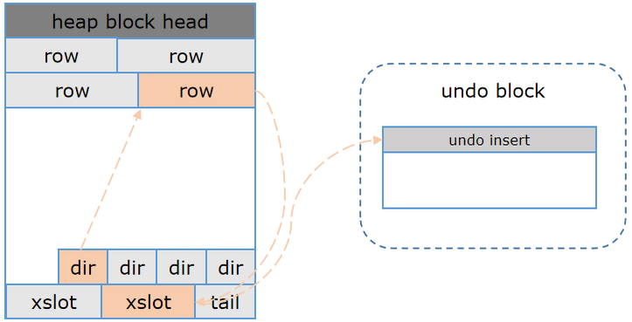

事务在页面上第一次做修改，都需要申请一个Xslot， 记录事务的事务id，事务的状态，事务在该页面上产生的最后一条undo row的位置，被该事务修改的行会与对应的xslot关联，通过这种方法实现数据的写写并发。
对于已提交事务，xslot上记录事务的提交scn，通过对比查询scn和xslot上事务提交scn来判断事务对查询是否可见，实现数据一致性读。
对于未提交事务，xslot上记录事务的ssn，实现事务内的数据一致性读。

- Heap Row Format
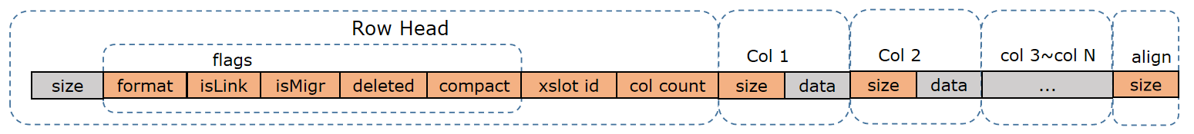
Row Head:
- size： 行长度.
- isLink, isMigr: 用于行迁移行链接，分别表示首行和迁移行。
- deleted: 行被删除。
- compact: 页面压缩空洞的时候用于标记行是否需要移动。
- xslot id：表示row被对应xslot上记录的事务修改，通过判断xslot对应的事务是否已经提交来控制对本行的修改并发。
- col count: 行上携带数据的列数，只有一个字节，当列数超过255时，这个数字就会被设置为0， 用紧接着的两个字节表示列数。行最多支持到4096个列。
3.1 Column Data
每列都是由列长度描述，和列数据两部分组成。
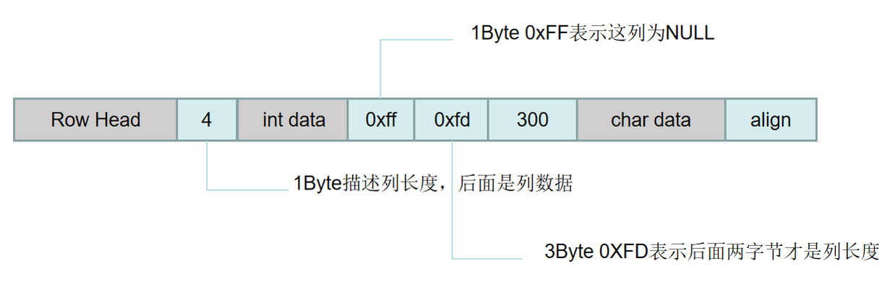
列数据有三种情况：
列数据的长度不超过253，用一个字节表示，后面紧跟列数据
列为NULL，用一字节的0XFF表示，后面没有列数据
列数据的长大于等于253，用3字节表示列长度。第一个字节为0XFD表示后面两字节是列长度，再后面才是列数据。
行是4字节对齐的，行尾可能会存在一些对齐字节。

3.2 行迁移

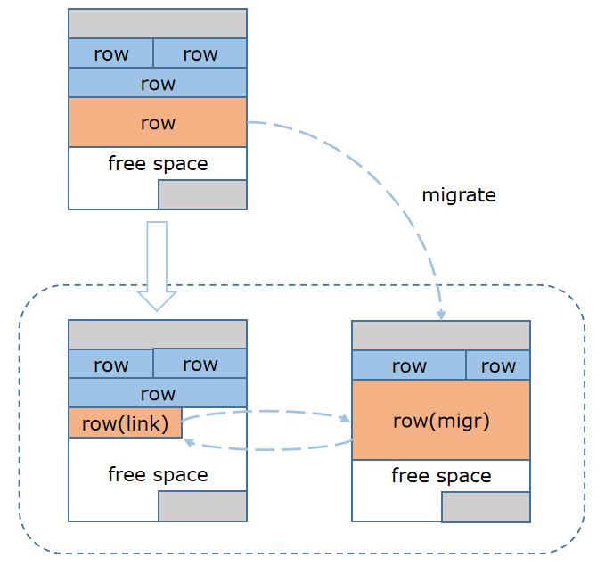

普通行的数据只存在于一个页面上，当行经过update变大，原页面上存不下变大的行，就会把行的所有数据迁移到另一个页面上，但是行原来的位置不能变，因此原来的页面上要留一个行头，并通过next rowid指向迁移出去的行。
行头由Row上的isLink flag标识， 迁移出去的行由Row上的isMigr Flag标识。

3.3 行链接
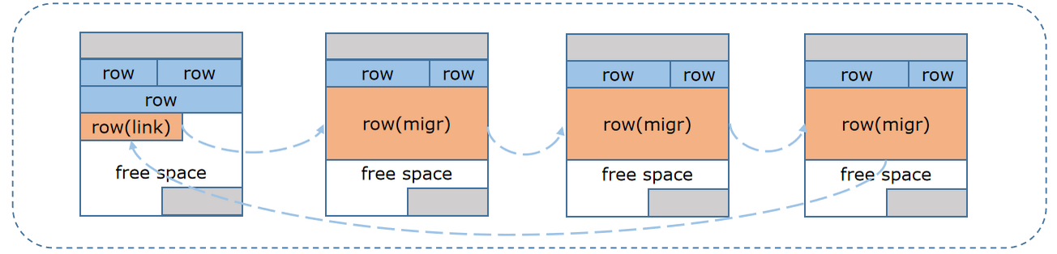
当一行数据一个空页面放不下，或者是行经过update变大后，一个空页面放不下，这个时候就要分页存储数据了，与行迁移一样。行迁移就是只带一个迁移行的行链接。

行迁移行链接的实现除了行上的isLinkhe isMigr标记外，还有一个很重要的数据， next rowid，即下一个分片在哪。Next rowid作为一个列数据紧跟在行头后面。首行的next rowid指向第一个迁移行，迁移行的next rowid又指向下一个分片。最后一个迁移行又指向了行头。这样，通过任何一个分片，都可以找到行头。这在做shrink table的时候是很有用的，可以通过迁移行找到行头，将整行数据搬走。

迁移行经过update，也可能发生迁移，分裂。

迁移行再次迁移
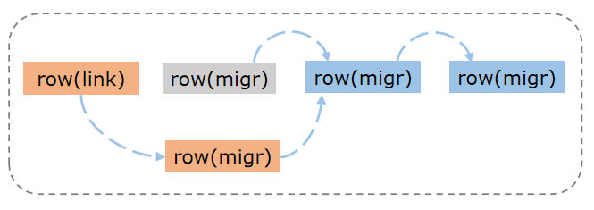
迁移行分裂
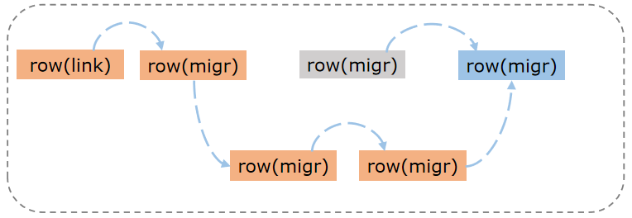

最小行长度：
一个行的行头是5字节，加上一个为NULL的数据，再做4字节对齐，总共是8字节，但是我们的最小行长度是12字节。这是因为我们要预留足够的空间让行能够变成行迁移或者行链接的首行。首行不携带数据，但是要携带6字节的next rowid，加上5字节的行头，4字节对齐之后，是12字节。

